# Prediction of mechanical properties of A357 alloy using artificial neural network

## 摘要：

A357合金的工件常规热处理到T6状态以获得足够的机械性能。这些工件的力学性能主要取决于固溶温度，固溶时间，人工时效温度和人工时效时间。采用BP神经网络模型预测A357合金的力学性能，研究热处理工艺对合金力学性能的影响。结果表明，这个BP模型能够高精度地预测机械性能。该模型用于反映热处理对A357合金力学性能的影响。极限拉伸强度和伸长率的等值线绘制在相同的图片中，这对理解老化参数，极限拉伸强度和伸长率之间的关系非常有帮助。

## 介绍

A357（Al-7Si-0.6Mg）合金由于其优异的铸造性，良好的耐腐蚀性和热处理条件下的高比强度而广泛用于航空航天，汽车工业和其他方面[1,2]。通常将工件热处理至T6状态以形成足够的机械性能。 T6热处理包括固溶热处理，淬火和时效硬化。在过去的几十年中，不同条件下处理的A357合金的力学性能得到了广泛的研究[3-5]。 CESCHINI等人[3]研究了A357合金的显微组织特征，硬度和极限拉伸强度之间的关系。设计了16种A357合金的热处理来研究各种热处理参数对机械性能的影响。结果表明，淬火速率在确定力学性能中起着至关重要的作用[4]。 ROMETSCH和SCHAFFER [5]将A356和A357铝合金的屈服强度老化曲线建模为低于主要硬化沉淀的固溶温度。因此，用单一的数学模型来描述A357合金的热处理参数与力学性能之间的关系是非常困难的。

最近，人工神经网络已被广泛用于描述金属和合金的力学性能[6-8]。人工神经网络（ANN）方法能够处理非线性问题和复杂关系。 FOROUZAN和AKBARZADEH [6]开发了一种带有反向传播学习算法的人工神经网络（ANN）模型，用于预测AA3004铝合金热轧，冷轧和退火过程中的屈服强度，伸长率和极限拉伸强度。结果表明，这种方法可以很好地用于预测AA3004合金薄板的力学性能。 ANN模型用于分析和预测钛合金中热处理参数和力学性能之间的相关性[7]，并且已经实现了非常好的网络性能。 YU等人[8]建立了一个神经网络来获得锻造Ti-6Al-4V合金力学性能与加工参数之间的关系。

人工神经网络方法在预测热处理参数和机械性能方面尚未广泛用于铸造铝合金。 在这项工作中，对经过热处理的A357合金样品进行了一系列拉伸试验，以建立用于人工神经网络的数据库。 建立人工神经网络模型，以热处理参数作为输入变量，以极限拉伸强度和伸长率作为输出，预测A357合金的力学性能。 最后，应用极限拉伸强度和伸长率的等值线来理解人工时效工艺参数，极限拉伸强度和伸长率之间的关系。

## 实验

本研究中使用的商品A357铝合金的主要化学成分（质量分数，％）如下：6.83Si，0.51Mg，0.18Ti，0.04Cu，0.03Fe，0.04Be和Al余量。 A357合金圆柱形拉杆的坯料采用永久模具铸造，然后对这些棒材进行不同的热处理。 在这项工作中使用的热处理参数（T6条件）如下：固溶温度（535℃和545℃），固溶时间（8小时和12小时），淬火温度（60℃） 人工老化温度范围（155-175）°C和人工老化时间范围（5-15）h。 热处理后，根据ASTM E8M标准规范[9]对拉伸试样进行机加工，标距长度为45.0mm，直径为9mm。 使用Instron拉伸试验机在室温下进行拉伸试验。 测量极限拉伸强度和断裂伸长率

## ANN概述和ANN模型的建立

### ANN概述

人工神经网络（ANN）是一种计算模型，已广泛应用于许多专业领域，如统计学，认知心理学，图像处理，制造和通信等[10,11]。它由多个相互关联的节点组组成，模型由三层组成：输入层，隐藏层或一些隐藏层和输出层[12]。每层都有一定数量的神经元并行运行，并通过链接权重相互通信。输入层由所有输入因素组成。输入层的数据通过隐藏层计算，输出矢量在输出层中处理。

最基本和最常用的ANN是具有反向传播（BP）学习算法的多层前馈网络。这是一种有监督的学习方法。通过将实际输出值与期望数据进行比较来计算预定义误差函数的值，然后通过网络反馈该误差，并且学习算法调整每个连接的权重以减少误差。在此过程中充分循环后，错误将达到预定义值。在这种情况下，网络被认为学习了某个目标函数[13,14]。

### 建立人工神经网络模型

在本研究中，建立了具有反向传播（BP）学习算法的人工神经网络（ANN），以预测热处理的A357合金的机械性能。 以固溶温度，固溶时间，人工时效温度和人工时效时间作为输入变量，以极限拉伸强度和延伸率作为输出数据。 在这项调查中，淬火温度并不是神经网络的输入数据，因为它被定义为A357合金热处理工艺的常数。 表1显示了用于预测A357合金机械性能的输入变量的概述。

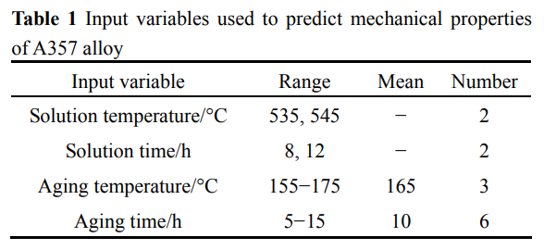

来自拉伸测试的数据被分成两个子集：一个训练集和一个测试集。 训练集占原始数据集的六分之五; 剩下的数据集留给测试集。 为了加速训练网络的收敛，有必要对原始数据进行归一化。 转换方程由下式给出

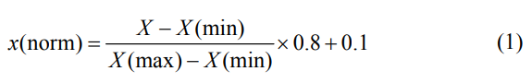

X是拉伸试验的主要数据; x（norm），X（max）和X（min）分别是X的归一化值，最大值和最小值。 从方程 （1），我们知道x（归一化后）值在[0.1,0.9]的范围内。

在BP模型的输出层中，采用线性函数作为传递函数。 隐藏层中的传递函数是sigmoid函数（tan-sigmoid和log-sigmoid），它们使用以下等式给出：

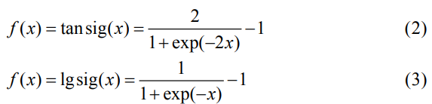

在这项工作中，以均方误差（MSE）作为评估标准，评估了基于BP人工神经网络的网络训练的性能。 它试图最小化所有示例对中期望和实际输出值之间的平均平方误差，并且可以将MSE的函数定义为

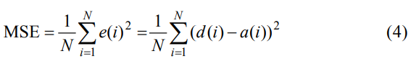

其中d（i）是来自拉伸试验的所需数据; a（i）是ANN的实际价值; N是本研究中所需数据的数量。

神经网络决定如何训练网络是非常重要的。 在本节中，我们涉及两种不同类型的培训[15]：增量培训和批量培训。 在增量训练中，网络的权重和偏差在输入提交给网络后每次都会更新。 在批量训练中，权重和偏差仅在所有输入和目标呈现给网络后才更新。 出现输入向量的顺序对增量训练很重要，但对于批量训练而言，这并不重要。 根据以上对两种基本类型的网络培训的描述，我们在这项工作中使用了批量培训。

没有理论方法来确定ANN模型的参数值，因为ANN的每个问题都有不同的特征。根据传统的研究，这些参数的值是通过在本工作中使用的误差来选择的。在传统的ANN文献[16-19]中，学习率和动量常数通常设为0-1。 ANN选择合适的学习率非常重要。学习率的价值控制了培训过程中所做调整的大小。如果学习率太高，算法会快速学习，但会导致不稳定的状态。如果学习速率的值太低，算法将需要很长时间才能学习。因此，适当的学习率不仅可以确保网络的稳定性，而且可以保证网络的可接受训练时间。在我们的例子中，我们选择0.1的值作为学习率。动量因素用于加速网络训练的收敛。当动量常数等于0时，仅通过梯度下降方法获得重量变化。当动量常数等于1时，权重变化设置为等于最后的权重变化，并且由梯度产生的变化部分被简单地忽略。更高的动量因子值有助于实现网络的最佳性能。在这里，我们选择0.6作为动量因子的值。

一般而言，一个隐含层足以满足预测精度的要求[18]。 在这项调查中，平均绝对相对误差被用来评估培训和测试网络的表现。 为了确定最优结构，几个神经网络在一个隐层中用不同数量的神经元进行训练，如图1所示。在图1中，一个隐层中的8个神经元，11个神经元和15个神经元都具有显着性 比其他数量的神经元更低的延伸误差。 一个隐层中的8个神经元和11个神经元的极限拉伸强度的误差显着低于其他数量的神经元。 从图1还可以看出，在一个隐层中，具有8个神经元的神经网络能够同时满足极限拉伸强度和伸长率的最小误差的要求。

经过训练后，发现具有这些特征的网络证明了更好的网络精度：动量率为0.6，学习率为0.1，MSE为10-5，迭代次数为10000.此外，8个神经元用于 一个隐藏层。 ANN模型的示意图如图2所示。

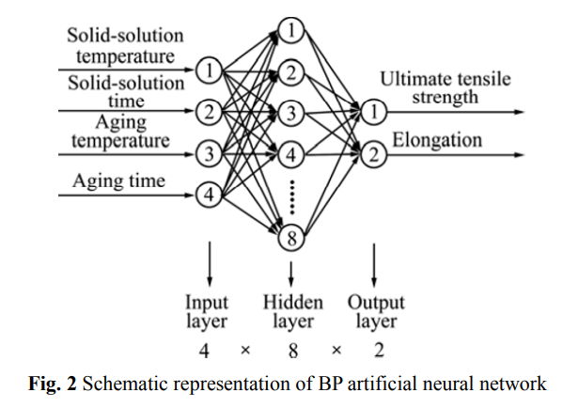

## 结果和讨论

在这项调查中，开发了一种带有反向传播（BP）学习算法的人工神经网络（ANN）模型来预测A357合金的极限拉伸强度和伸长率。 图3显示了训练的均方误差（MSE）的结果。可以看出，训练过程一直持续到错误目标达到并且训练在200个时期终止。 每个时期都是通过人工神经网络训练过程中的输入，隐藏和输出的一个步骤。 这里，目标错误的值被设置为10-5，并且在时期200，网络训练的MSE值达到9.89×10-6。、

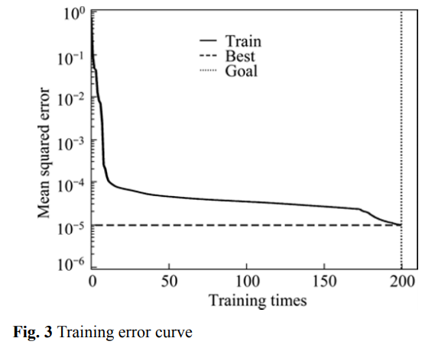

图4和5显示了BP网络的预测结果与拉伸试验获得的实验数据的比较。 这两个数字表明预测值与极限拉伸强度和伸长率的实验数据非常吻合。 测试数据的测量结果与BP网络的预测值之间的极限拉伸强度和伸长率的最大相对误差（MRE）分别为2.25％和4.15％。 测试数据的测量结果与BP网络的预测值之间的极限拉伸强度和伸长率的平均绝对相对误差（AARE）分别为0.70％和1.85％。 这种误差水平显示出令人满意的结果，并且小于实验变化和仪器准确度的误差。

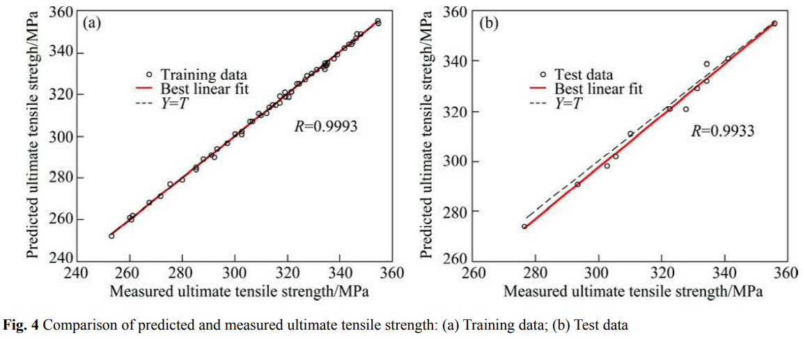

从以上结果可以看出，BP模型可以很好地预测热处理A357合金的力学性能。 在此BP模型的基础上，所有数据的固溶温度范围为535-545°C，固溶时间范围为8-12h，人工时效温度范围为155-175°C，人工老化时间范围 估计5-15小时。 研究了热处理工艺对热处理后的A357合金力学性能的影响。图6显示了时效温度和时效时间对不同固溶条件下铸态A357合金极限拉伸强度的影响。 在图7中显示了铸态A357合金的延伸率值在所研究的温度范围内对老化时间的依赖性。

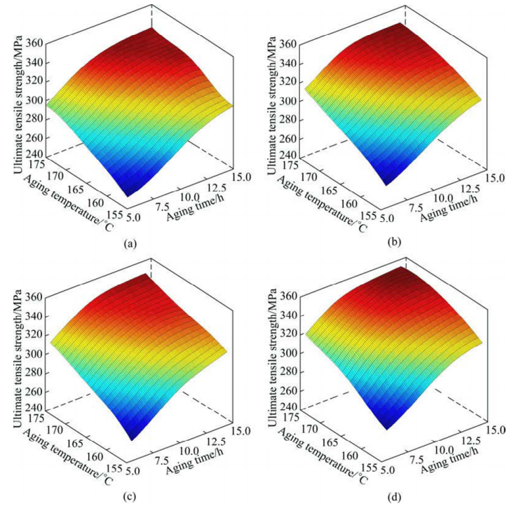

图6时效温度和时效时间对不同固溶温度和固溶时间的热处理A357合金的极限拉伸强度的影响：（a）在535℃固溶处理8小时; （b）在535℃固溶处理12小时; （c）在545℃固溶8小时（d）在545℃固溶处理12小时

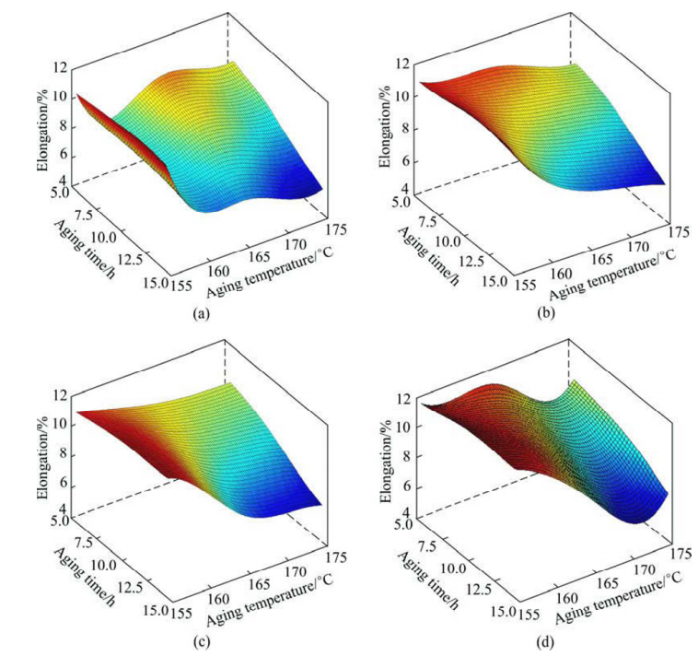

图7时效温度和时效时间对不同固溶温度和固溶时间的热处理A357合金的延伸率的影响：（a）在535℃固溶处理8小时; （b）在535℃固溶处理12小时; （c）在545℃固溶8小时; （d）在545℃固溶处理12小时

从图6和图7可以看出，在相同的老化条件下，固溶处理参数（固溶温度和固溶时间）对铸态下A357合金的机械性能（极限拉伸强度和延伸率）几乎没有影响。在这项调查中，由于仅选择固溶温度和固溶时间两个作为固溶处理参数，但固溶处理参数对热处理A357合金力学性能的影响尚未确定。在相同的固溶条件下，对于给定的时效温度，极限拉伸强度的值随着时效时间的增加而增加，并且在一定的时效时间后极限拉伸强度的值随着时效温度的升高而增加（图6），这是也与参考文献中的结果一致。 res[2,20]。随着时效温度的升高和时效时间的增加，热处理后的A357合金的伸长率下降（图7）。 res[2,20]

材料的最佳综合力学性能不仅需要理想的极限拉伸强度，还需要良好的伸长率。基于从图6和图7中收集的数据，极限拉伸强度和伸长率的等值线绘制在相同的图片中。图8显示了具有不同固溶温度和固溶时间的热处理A357合金的极限拉伸强度和伸长率的等值线图。如图8所示，存在较高极限拉伸强度值对应于较低伸长率值的现象，反之亦然。因此，必须考虑极限拉伸强度和伸长率的值，以获得热处理A357合金的良好机械性能。热处理参数可以根据特定环境条件下工件的性能要求来选择。图8（a）显示，该合金的极限拉伸强度值约为320MPa，在535℃和10h-12h固溶处理8小时和在165℃时效处理后，伸长率约为8％。如果拉伸强度必须大于330MPa并且伸长率必须超过8.5％，则可以如下选择时效处理参数：在170℃下老化处理10小时或在165℃下老化处理11小时（参见图1）。图8（b））。同样，我们也可以从图1和图2中获得具体的力学性能。如图8（c）和（d）所示。这些等值线对于我们选择合适的A357合金热处理工艺以及各种应用非常有帮助。

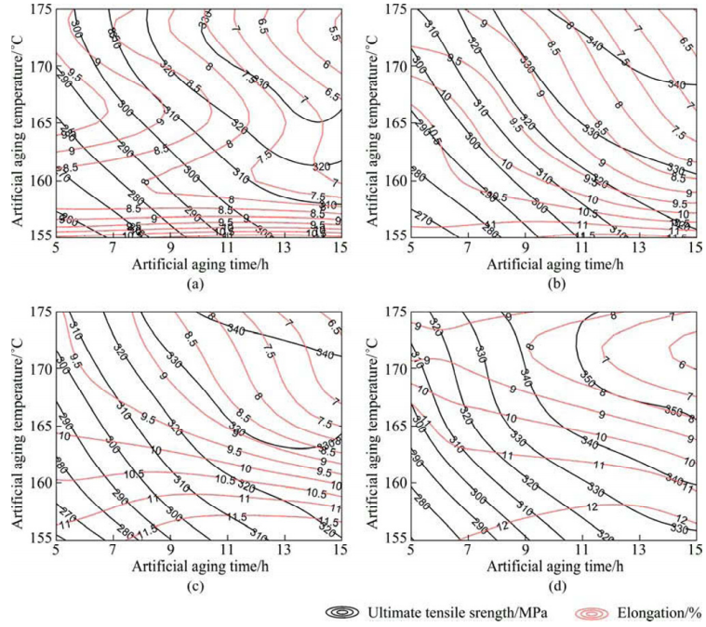

图8不同固溶温度和固溶时间的热处理A357合金的极限拉伸强度和伸长率的等值线图：（a）在535℃固溶处理8小时; （b）在535℃固溶处理12小时; （c）在545℃固溶8小时; （d）在545℃固溶处理12小时

## 总结

1）建立了反向传播学习算法的人工神经网络（ANN）模型，用于预测铸造A357合金在T6状态下的力学性能。结果表明，ANN预测结果与实验数据的极限拉伸强度平均绝对相对误差为0.70％。而对于伸长率，平均绝对相对误差为1.85％。因此，本文提出的BP模型可以作为A357合金力学性能预测的精确模型。此外，通过使用这个BP模型可以节省大量的人力和时间。

2）在相同的时效条件下，固溶处理参数对热处理A357合金的力学性能影响不大。但在相同的固溶条件下，在给定的时效温度下，极限拉伸强度值随着时效时间的增加而增加，并且在一定的时效时间下，极限拉伸强度值随着时效温度的升高而增加。延伸率值随老化温度升高或老化时间增加而减小。